Отчет о проведенных мероприятиях ко Дню славянской письменности

23 мая 2020 г. В МКОУ «Большеарешевская СОШ» прошел День славянской Письменности.

Цель мероприятия: привить любовь к русскому языку , ознакомившись с истоками русского литературного языка и письменности.

Задачи: 1) познакомить с житием святых Мефодия и Кирилла, дать понятие о церковнославянском языке; 2) формировать уважительное отношение к родным истокам, русскому языку; 3) развивать познавательный интерес к истории русского языка.

 Учащиеся с удовольствием приняли участие в подготовке и проведении дистанционного мероприятия . В ходе мероприятий  учащиеся знакомились с историей возникновения праздника, с создателями славянской азбуки – святыми братьями Кириллом и Мефодием, с первопечатником Иваном Федоровым.

Так, учащиеся 8 класса читали стихи русских поэтов . Ребята принимали участие в конкурсах и викторинах, в которых смогли  проявить свою грамотность, смекалку, эрудированность. Особенный интерес у учащихся вызвали и просмотренные электронные презентации, подготовленные своими товарищами .Также приняли участие в онлайн конференции «День славянской письменности и культуры».

Библиотекарь школы организовала выставку книг «Славянская письменность и её создатели».

Проведенные мероприятия показали, сплоченность учащихся, умение находить нужный материал и выступать с ним перед аудиторией; заинтересованность к историческому прошлому и культуре нашей Родины, к её праздникам, традициям. Такие мероприятия помогают воспитывать в детях нравственные, духовные начала.

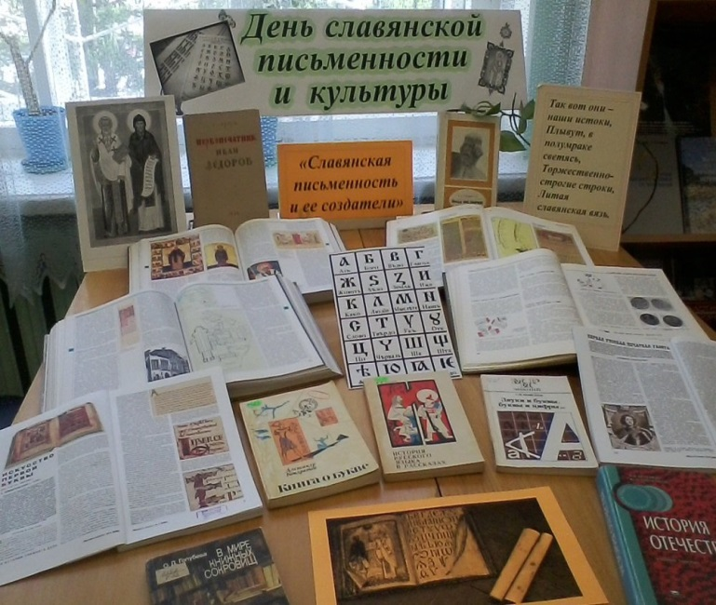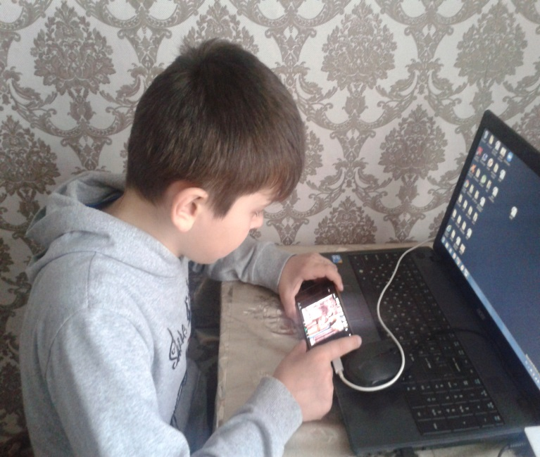

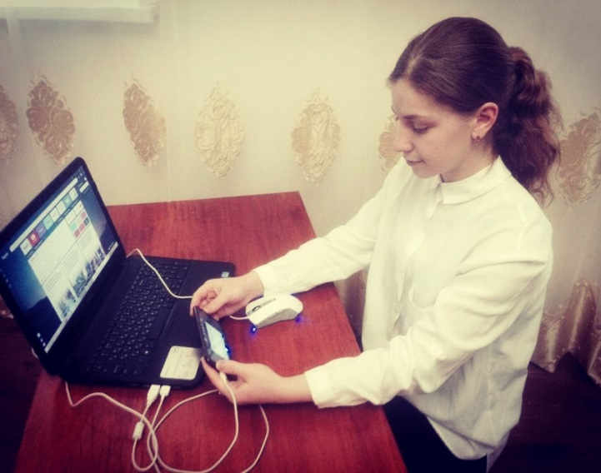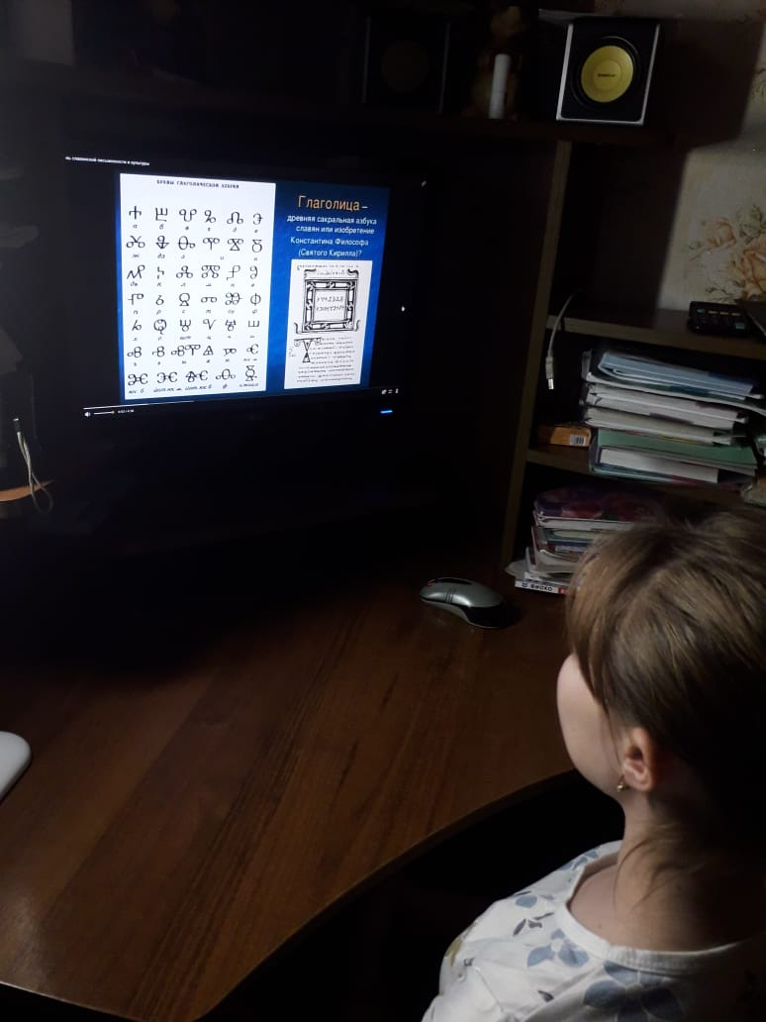

Подготовила учитель русского языка и литературы Аскерова И.С